Invitation à la formation continue pour les migrant-e-s engagé-e-s sur le thème de l’excision
Samedi, le 19 juin 2021
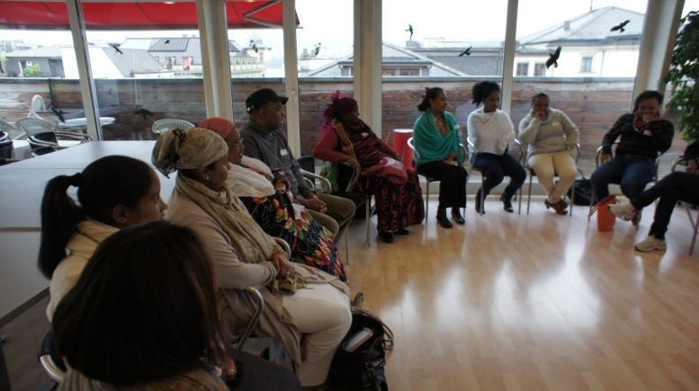
Public cible
- Les femmes et les hommes des communautés concernées qui s’intéressent à la question de l’excision et qui tiennent à être bien informés, afin de s’engager dans les communautés.
- Les interprètes communautaires des communautés concernées qui ont besoin d’informations de fond pour leur travail.

Contenu
- Documents de référence et informations de fond sur le thème de l’excision
- Autoréflexion sur ses propres expériences dans la société d’origine et en Suisse
- Compréhension des rôles, clarification du mandat, droits et obligations

Conférencières
- Denise Schwegler, responsable projet chez Caritas Suisse / Réseau Suisse contre l’excision
- Catherine Telley, conseillère en santé sexuelle, Centre fribourgeois de santé sexuelle

Coûts
La formation continue est gratuite pour les participant-e-s (incl. tickets de train demi-tarif).

Date

Samedi 19 juin 2021 de 09:30 jusqu’à 16:40 (repas de midi en commun)

Lieu :
Université de Fribourg
Service de la Formation Continue
Rue de Rome 6
CH-1700 Fribourg

Langue : Français

Compléments d’informations

Caritas Suisse, Denise Schwegler, 041 419 23 55, dschwegler@caritas.ch

Inscription

Formation continue pour les migrant-e-s engagé-s sur le thème de l’excision

Je m’inscris à la formation continue pour les migrant-e-s engagé-e-s sur le thème de l’excision.

Monsieur Madame

Nom : | Prénom :
Date de naissance : | Pays d’origine :
Rue, numéro : | Code postal, localité :
Téléphone : | Adresse courriel :
Langues d’origine :

Pour le déjeuner (sandwich) :
sans viande avec viande

Avez-vous déjà suivi des cours (par exemple des cours d’intégration, d’interprétariat interculturel, de médiation ou autres) ?

....................................................................................................................................................................

Êtes-vous engagé-e bénévolement dans votre entourage ou travaillez-vous occasionnellement ou régulièrement pour une institution ? Laquelle ?

....................................................................................................................................................................

....................................................................................................................................................................

Lieu, date :.............................................. Signature :................................................................

Veuillez envoyer votre inscription d’ici au 1er juin au plus tard à l’adresse suivante :
Caritas Suisse, Fachstelle Integration, Sofia Alija, Adligenswilerstrasse 15, Postfach, 6002 Luzern ou par E-Mail salija@caritas.ch

